As portas automáticas, geralmente usadas para dividir ambientes, com climatização, do meio externo, usam células fotoelétricas, cujo princípio de funcionamento baseia-se no efeito fotoelétrico, que rendeu ao físico Albert Einstein o Prêmio Nobel de 1921, por sua explicação de 1905. No experimento para observação desse efeito, incide-se um feixe de luz sobre uma superfície metálica polida, localizada em uma região sob uma diferença de potencial *V*, conforme a figura, e mede-se o potencial freador que faz cessar a corrente entre os eletrodos, sendo este o Potencial Limite. O gráfico representa a dependência entre o Potencial Limite e a freqüência da luz incidente sobre a superfície de uma amostra de níquel. Tendo em vista o exposto, responda:

a) Qual é a menor freqüência da luz, em Hertz, que consegue arrancar elétrons da superfície do metal?

b) Para o potencial de 1,5 V, qual é a energia cinética (em Joules) do elétron ejetado da superfície do metal?

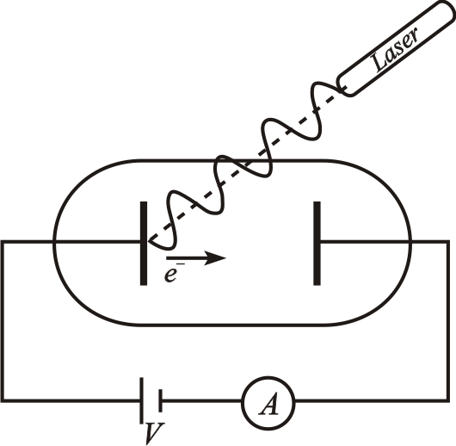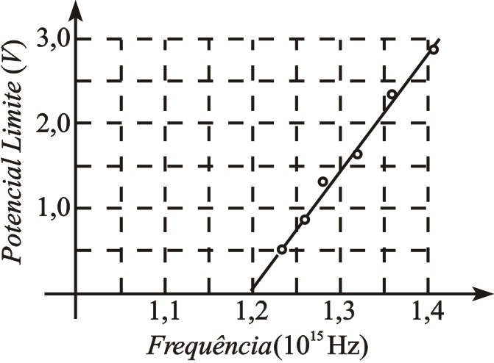

Dados:

Constante de Planck 